【思政领航】齐聚一堂，展望未来——公管与应急协会团建活动顺利召开时间：2021-12-06
12月2日下午，公管与应急协会于南湖校区立德楼505教室召开团建活动。活动旨在向新成员介绍各部门的工作内容和主要职能，同时对公管与应急协会近期的工作进行总结并对下一阶段的工作做出重要安排。本次活动由项目部李泽佳主持，协会全体成员参加。
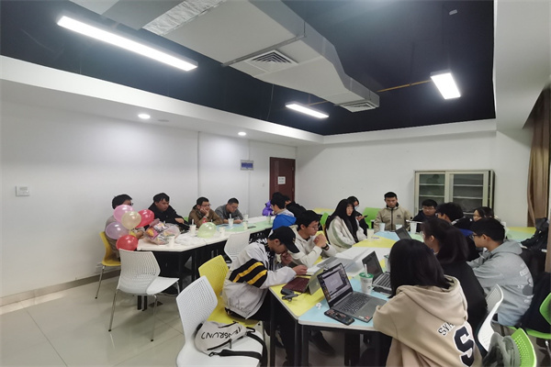
活动伊始，会长张艺瀚代表公管与应急协会对各位新成员表示热烈欢迎，并介绍了协会负责的活动，简要总结了前期的工作进展以及近期的相关工作，表达了对新成员的未来期许。随后，项目部、宣传部和办公室部长分别详细介绍了部门工作和职能要求，对新成员进行职能的培训，为新成员快速适应并投入工作提供了巨大帮助。
紧接着，协会各成员分别进行了自我介绍，讲述了自己的姓名、班级、兴趣爱好以及对协会的未来期望。为了进一步增进彼此间的了解，项目部策划了破冰行动：第一个游戏是数字炸弹。随着游戏的进行，数字逐渐逼近炸弹，气氛也渐渐紧绷，又在惩罚降临时气球的爆炸声中伴着欢声笑语消散。第二个游戏是你画我猜。随机两人分成一组，既有毫无默契的小组，也有心领神会的小组，让各个词语或变成鬼画符或灵魂画作，给大家带来了无数欢乐。就此，新老成员加深了彼此之间的熟悉程度，增进了感情。
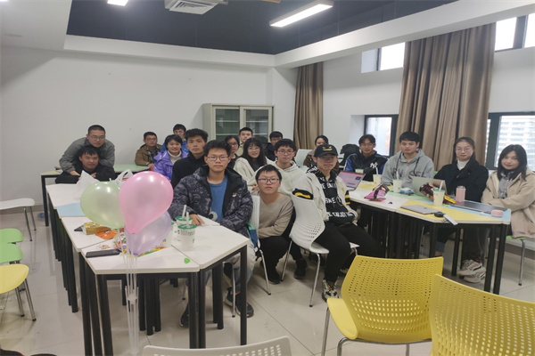
活动末，会长对本次活动进行了内容总结，希望新老成员携手共进，促进协会发展。至此，公管与应急协会团建活动圆满结束。
文/张颖 图/曾召宝 李梓滢 审核/张缔

